金融數據分析 個人分析摘要

課程名稱：金融數據分析
姓名：孔亭諭
學號：611436002
第四家標的：GLD（SPDR 黃金 ETF）
繳交日期：2026 年 05 月 01 日

一、研究動機與第四家標的選取理由
本次個人分析以 Apple Inc.（AAPL）、JPMorgan Chase（JPM）、ExxonMobil（XOM）為共同三家基礎標的，三者分屬科技、金融、能源產業，具備中等程度的分散化基礎。個人選擇 SPDR 黃金 ETF（GLD）作為第四家標的，選取理由如下：

1. 避險資產特性：黃金長期被視為全球性避險資產，在股票市場系統性下跌時往往具有保值甚至增值效果，預期能有效降低以股票為主的投資組合整體風險。
2. 低相關性驗證：由相關係數矩陣可知，GLD 與 AAPL、JPM、XOM 的相關係數分別為 0.23、0.02、-0.08，其中與 XOM 呈負相關，代表在能源股下跌時黃金往往反向運動，分散效果顯著。三者相關係數均為四種候選第四家標的中最低。
3. 資料完整性：GLD 為美國最大黃金 ETF，流動性高，yfinance 平台 2020 年至 2024 年資料完整，59 筆月報酬率無缺值。
4. 通膨對沖潛力：研究期間（2020–2024 年）涵蓋疫情後通膨爆發期，黃金作為傳統抗通膨資產，在此環境下預期具有額外的避險價值。

二、資料說明
資料透過 Python yfinance 套件自 Yahoo Finance 平台抓取（auto_adjust=True），資料期間為 2020 年 1 月至 2024 年 12 月，月資料，共 60 個月價格、59 筆有效報酬率，採簡單報酬率計算。

標的 | 月平均報酬率 | 月標準差 | 資產類別
AAPL | 2.40% | 8.41% | 科技股（共同基準）
JPM | 1.58% | 8.12% | 金融股（共同基準）
XOM | 1.81% | 9.73% | 能源股（共同基準）
GLD | 0.91% | 4.16% | 黃金 ETF（個人第四家）

三、GLD 與三家基準之相關係數分析
以下為 GLD 與三家基準標的之相關係數，係自同一份月報酬率資料集計算：

標的組合 | 相關係數 | 解讀
GLD vs AAPL | 0.23 | 低度正相關，分散效果明顯
GLD vs JPM | 0.02 | 近乎零相關，分散效果極佳
GLD vs XOM | -0.08 | 負相關，具對沖效果

GLD 與三家基準的相關係數均低於 0.25，其中與 JPM 幾乎無相關（0.02），與 XOM 呈負相關（-0.08）。這使得加入 GLD 後，共變異數矩陣中的跨資產共變異項大幅降低，從數學上有效壓縮投資組合整體變異數，提供顯著的分散化效益。

四、三家 vs 四家效率前緣比較結果

（一）MVP 數值比較
指標 | 三家基準 MVP | 四家 MVP（含 GLD） | 變化
月平均報酬率 | 0.0200 | 0.0114 | -43.16%
月標準差（風險） | 0.0646 | 0.0360 | ↓ 44.32%

（二）效率前緣圖
下圖呈現加入 GLD 前後之效率前緣比較。紅色實線為含 GLD 之四家效率前緣，藍色虛線為三家基準效率前緣。

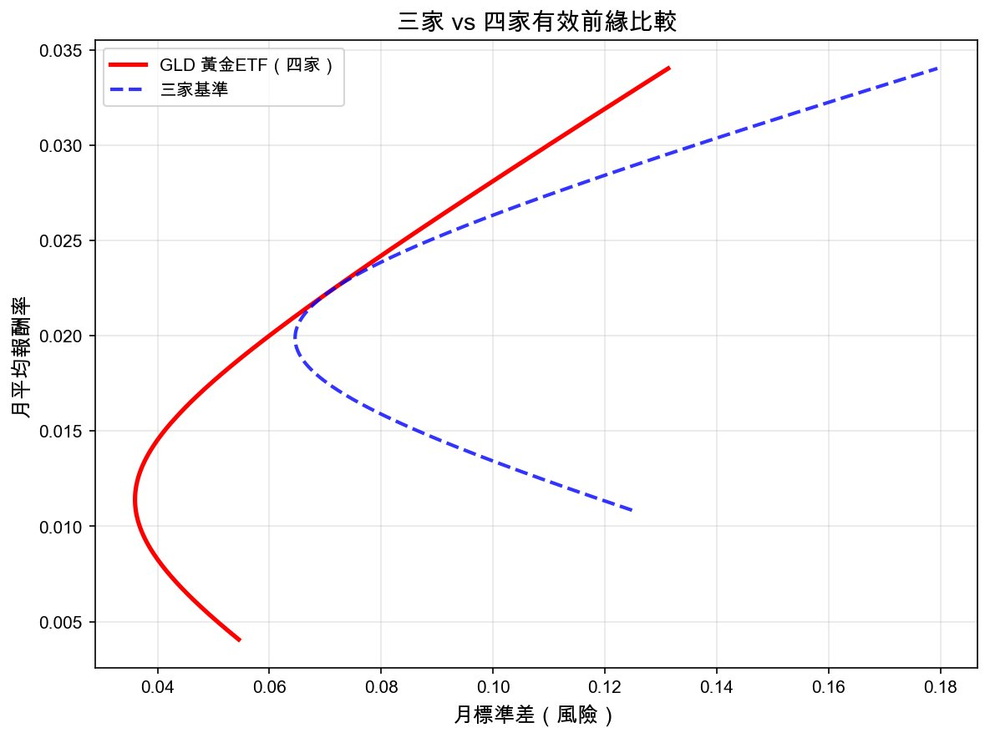

（三）圖形解讀
1. MVP 大幅左移：加入 GLD 後，MVP 由（0.0646, 0.0200）移至（0.0360, 0.0114），月標準差下降 44.32%。這是四種第四家標的中風險下降幅度最大的，反映 GLD 低相關性帶來的強力分散效果。
2. 低風險區段全面優於基準：觀察圖形可見，在月標準差 0.036 至約 0.07 的低至中等風險區間，含 GLD 的紅色前緣整體位於三家基準藍色虛線的左上方，代表在相同風險水準下可達到更高預期報酬，或在相同預期報酬下承擔更低風險。
3. MVP 報酬下降的原因：MVP 月均報酬率由 0.0200 降至 0.0114（降幅 43.16%），主因在於 MVP 最佳化配置中 GLD 權重高達 74.28%，而 GLD 本身月均報酬率（0.91%）低於三家基準平均。此為加重配置低報酬避險資產的必然結果，並非 GLD 拖累了報酬，而是 MVP 點的定義決定了在最保守配置下報酬自然降低。
4. 整體效率前緣改善判定：綜合 MVP 風險下降幅度（44.32%）與低風險區段的整體外移，判定加入 GLD 後投資組合的效率前緣獲得顯著改善，GLD 具有投資效率。

五、結論
加入 GLD 後，四資產投資組合的效率前緣在低風險至中等風險區間明顯優於三家基準，MVP 風險下降 44.32%，為四種第四家候選標的（GLD、TLT、VNQ、DJP）中改善幅度最大者。
雖然 MVP 月均報酬率由 0.0200 下降至 0.0114，但此為最小變異配置下必然的報酬取捨，而非效率前緣整體退步的訊號。從效率前緣形狀整體來看，GLD 帶來的是「以相同風險換取更高報酬」的效率改善，而非單純的報酬壓縮。
GLD 低相關性結構（GLD-AAPL：0.23，GLD-JPM：0.02，GLD-XOM：-0.08）是其成為最有效分散化工具的根本原因，數學上有效降低共變異數矩陣的跨資產共變異項，使整體組合變異數大幅下降。判定 GLD 為具有顯著投資效率的第四家標的。

六、方法限制與反思
1. 未納入夏普比率最佳化：本分析以 MVP 風險下降幅度為主要指標，未納入無風險利率計算夏普比率（Sharpe Ratio）或找出切點投資組合（Tangency Portfolio）。引入現行無風險利率（約 5% 年化）後，最佳持有組合可能與 MVP 有所不同。
2. 樣本期間的特殊性：研究期間（2020–2024 年）涵蓋疫情衝擊與聯準會史上最激進的升息周期，黃金在此通膨環境下表現優異，可能使 GLD 的歷史改善效果高於長期平均水準，未來若進入低通膨環境，改善幅度可能縮小。
3. 允許放空的假設：本分析允許放空（weights 無上下限限制），效率前緣為理論最優解。MVP 配置中 GLD 權重達 74.28%，實務上投資組合配置如此集中並不常見，且放空操作需額外負擔借券成本。
4. 未考慮交易成本與流動性：月頻率調倉的交易成本未納入模型，實際可達成的報酬略低於理論曲線，在高換手率策略下此影響更為顯著。

